**МИНОБРНАУКИ РОССИИ**

**САНКТ-ПЕТЕРБУРГСКИЙ ГОСУДАРСТВЕННЫЙ**

**ЭЛЕКТРОТЕХНИЧЕСКИЙ УНИВЕРСИТЕТ**

**«ЛЭТИ» ИМ. В.И. УЛЬЯНОВА (ЛЕНИНА)**

**Кафедра Безопасности жизнедеятельности**

**ОТЧЕТ**

**по лабораторной работе №5**

**По дисциплине «Безопасность жизнедеятельности»**

**Тема: Исследование защиты человека от воздействия СВЧ-излучения**

| Студенты гр. 1303 |  | Беззубов Д.В. |
| --- | --- | --- |
|  |  | Иевлев Е.А. |
|  |  | Чубан Д.В. |
| Преподаватель |  | Демидович О.В. |

Санкт-Петербург

2024

**Цель работы**

Ознакомиться с санитарно-гигиеническим нормированием излучения радиочастот и изучить методы защиты персонала от облучения при работе с маломощным СВЧ-генератором.

**Исследуемые величины и теоретические сведения**

Высокочастотные электромагнитные поля высокой мощности могут воздействовать на человека, поэтому важно чтобы излучение не превышало предельно допустимые уровни, установленные ГОСТ 12.1.006-84 и СанПиН 2.2.4.1191-03, а именно:

* Напряженность электрического и магнитного полей для частот 10 кГц…300 МГц
* Плотность потока энергии или плотность потока мощности для частот 300 МГц…330 ГГц

Электромагнитные поля могут вызывать механическое воздействие, тепловое и нетепловое воздействия. Взаимодействуя с телом человека, переменное ЭМП вызывает в нем поляризацию, появление вихревых токов и зарядов (эффект слабой ионизации атомов и молекул). В связи с тем, что энергия электромагнитного поля вплоть до частоты 300 ГГц невелика, излучение такого диапазона частот не относят к ионизирующим. Считается, что ЭМП воздействует только на уже имеющиеся свободные заряды и диполи. Колебания свободных зарядов (ионов) приводит к увеличению токов проводимостей и потере энергии, связанной с электрическим сопротивлением среды.

Результатом воздействия могут быть заболевания нервной и сердечно-сосудистой систем, электромагнитная катаракта, выпадение волос и другие нежелательные последствия.

Для радиочастотного диапазона введен также такой нормативный параметр, как энергетическая нагрузка ЭН, или энергетическая экспозиция ЭЭ, который характеризует дозу поглощенной человеком электромагнитной энергии.

${ЭЭ}_{E}=E^{2}τ$

${ЭЭ}_{H}=H^{2}τ$

${ЭЭ}_{{ППЭ}_{ПД}}=ППЭ τ$

Предельно допустимые значения E, H или ППЭ на рабочих местах вычисляются исходя из допустимой энергетической экспозиции и времени воздействия:

$E_{ПД}=\sqrt{\frac{{ЭЭ}_{E_{ПД}}}{τ}}, H_{ПД}=\sqrt{\frac{{ЭЭ}_{H_{ПД}}}{τ}}, {ΠПЭ}_{ПД}=\frac{{ЭЭ}_{{ΠПЭ}_{ПД}}}{τ}$,

где ${ЭЭ}_{E_{ПД}}$, ${ЭЭ}_{H_{ПД}}$, ${ЭЭ}_{{ΠПЭ}_{ПД}}$– допустимые значения энергетической экспозиции в течение рабочего дня.

Защита человека от СВЧ облучения осуществляется за счет ограничения расстояния до источника или времени нахождения в зоне облучения, экранирования рабочего места или источника излучения, а также использования средств индивидуальной защиты.

**Результаты измерений**

Таблица 1 – Мощность при расстоянии более 30 см

| № п/п | L, м | P, мВт |
| --- | --- | --- |
| 1 | 0.3 | 0.17 |
| 2 | 0.35 | 0.08 |
| 3 | 0.4 | 0.07 |
| 4 | 0.45 | 0.06 |
| 5 | 0.5 | 0.05 |
| 6 | 0.55 | 0.05 |
| 7 | 0.6 | 0.04 |
| 8 | 0.65 | 0.04 |
| 9 | 0.7 | 0.03 |
| 10 | 0.75 | 0.03 |

Таблица 2 – Гребни мощности при расстоянии менее 30 см

| № п/п | Lmin, см | Pmin, мВт | Lmax, см | Pmax, мВт |
| --- | --- | --- | --- | --- |
| 1 | 5 | 0.45 | 6 | 1 |
| 2 | 7 | 0.4 | 8 | 1 |
| 3 | 9.3 | 0.39 | 10 | 1 |
| 4 | 11 | 0.37 | 12 | 1 |
| 5 | 13.2 | 0.36 | 14 | 0.92 |
| 6 | 15 | 0.33 | 16 | 0.82 |
| 7 | 17 | 0.31 | 18 | 0.6 |
| 8 | 19 | 0.28 | 20 | 0.38 |
| 9 | 21 | 0.24 | 22 | 0.34 |
| 10 | 23 | 0.2 | 24 | 0.31 |
| 11 | 25 | 0.18 | 26 | 0.26 |
| 12 | 27 | 0.15 | 28 | 0.22 |
| 13 | 29 | 0.12 | 30 | 0.17 |

Таблица 3 – Зависимость мощности от угла при расстоянии 30 см

| Угол, ° | P, мВт |
| --- | --- |
| 0 | 0.17 |
| 5 | 0.1 |
| 10 | 0.07 |
| 15 | 0.03 |
| 20 | 0.02 |
| 25 | 0.01 |
| 30-40 | 0 |

Таблица 4 – Мощность при использовании экранов на расстоянии 30 см

| Экран | P, мВт |
| --- | --- |
| Резина со сложной поверхностью | 0 |
| Медная сетка (мелкая) |
| Резина простая, металлизированная |
| Кювет из оргстекла с водой |
| Резина | 0.06 |
| Защитная ткань №1 | 0.01 |
| Защитная ткань №2 | 0.04 |
| Медная сетка (средняя) | 0.02 |
| Медная сетка (крупная) | 0.2 |
| Оргстекло | 0.05 |

**Выполнение работы**

1. Исследование зависимости уровня облучения от расстояния до источника:

* Для начала рассчитаем эффективную площадь приемной антенны $S_{эф}=\frac{λ^{2}}{4π}{{ G}_{п}.}_{}$ Для рассматриваемой установки $S_{эф}=\frac{{0.03}^{2}}{4*3.14}{*55≈0.00394}_{}м^{2}$. Тогда ${ППЭ}_{э}=\frac{P_{пр}}{S_{эф}} мВт/м^{2}$.
* Вычислим экспериментальные значения мощности ($ППЭ_{э}$) (см. таблицу 5):

Таблица 5 - Экспериментальные значения мощности

| L, м | ППЭ, $\frac{мВт}{м^{2}}$ | L, м | ППЭ, $\frac{мВт}{м^{2}}$ | L, м | ППЭ, $\frac{мВт}{м^{2}}$ | L, м | ППЭ, $\frac{мВт}{м^{2}}$ |
| --- | --- | --- | --- | --- | --- | --- | --- |
| 0.05 | 114.2132 | 0.15 | 83.7563 | 0.25 | 45.6853 | 0.55 | 12.6904 |
| 0.06 | 253.8071 | 0.16 | 208.1218 | 0.26 | 65.9898 | 0.6 | 10.1523 |
| 0.07 | 101.5230 | 0.17 | 78.6802 | 0.27 | 38.0710 | 0.65 | 10.1523 |
| 0.08 | 253.8071 | 0.18 | 152.2843 | 0.28 | 55.8376 | 0.7 | 7.6142 |
| 0.093 | 98.9848 | 0.19 | 71.0660 | 0.29 | 30.4568 | 0.75 | 7.6142 |
| 0.1 | 253.8071 | 0.2 | 96.4467 | 0.3 | 43.1472 |  |  |
| 0.11 | 93.9086 | 0.21 | 60.9137 | 0.35 | 20.3046 |  |  |
| 0.12 | 253.8071 | 0.22 | 86.2944 | 0.4 | 17.7665 |  |  |
| 0.132 | 91.3706 | 0.23 | 50.7614 | 0.45 | 15.2284 |  |  |
| 0.14 | 233.5025 | 0.24 | 78.6802 | 0.5 | 12.6904 |  |  |

* Составим график зависимости ${ППЭ}_{э}$ СВЧ-излучения от расстояния до источника (см. рисунок 1):

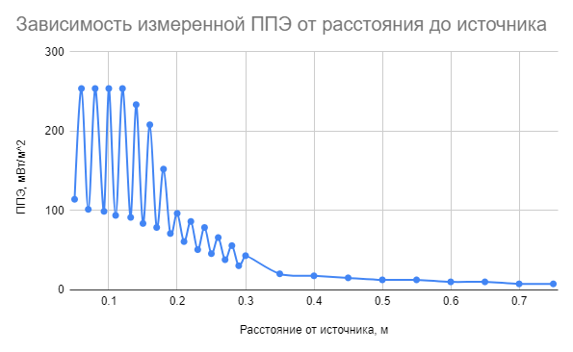

Рисунок 1 - Экспериментальные значения зависимости ППЭ от расстояния

* Вычислим теоретические значения мощности ( $ППЭ_{т}$ = $\frac{P_{r}G_{п}}{4πl^{2}}F^{2}$) СВЧ-излучения при следующих параметрах установки: $P_{r}=4 мВт, F=0.34, G_{п}=55$ (см. таблицу 6):

Таблица 6 - Теоретические значения мощности

| L, м | ППЭ, $\frac{мВт}{м^{2}}$ | L, м | ППЭ, $\frac{мВт}{м^{2}}$ | L, м | ППЭ, $\frac{мВт}{м^{2}}$ | L, м | ППЭ, $\frac{мВт}{м^{2}}$ |
| --- | --- | --- | --- | --- | --- | --- | --- |
| 0.05 | 809.5257 | 0.15 | 89.9473 | 0.25 | 32.381 | 0.55 | 6.6903 |
| 0.06 | 562.1706 | 0.16 | 79.0552 | 0.26 | 29.9381 | 0.6 | 5.6217 |
| 0.07 | 413.0233 | 0.17 | 70.0281 | 0.27 | 27.7615 | 0.65 | 4.7901 |
| 0.08 | 316.2209 | 0.18 | 62.4634 | 0.28 | 25.8139 | 0.7 | 4.1302 |
| 0.093 | 233.9940 | 0.19 | 56.0613 | 0.29 | 24.0644 | 0.75 | 3.5979 |
| 0.1 | 202.3814 | 0.2 | 50.5954 | 0.3 | 22.4868 |  |  |
| 0.11 | 167.2574 | 0.21 | 45.8915 | 0.35 | 16.5209 |  |  |
| 0.12 | 140.5427 | 0.22 | 41.8143 | 0.40 | 12.6488 |  |  |
| 0.132 | 116.1509 | 0.23 | 38.2574 | 0.45 | 9.9941 |  |  |
| 0.14 | 103.2558 | 0.24 | 35.1357 | 0.5 | 8.0953 |  |  |

* График теоретического значения ППЭ для исследуемой установки представлен на рисунке 2:

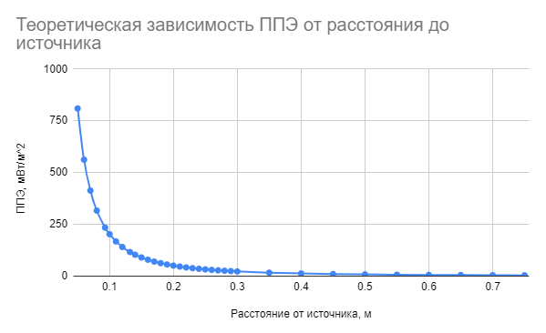

Рисунок 2 - Теоретические значения зависимости ППЭ от расстояния

* Найдем минимальное расстояние до источника по СанПиН 2.1.2.2645-10 (см. рисунок 3):

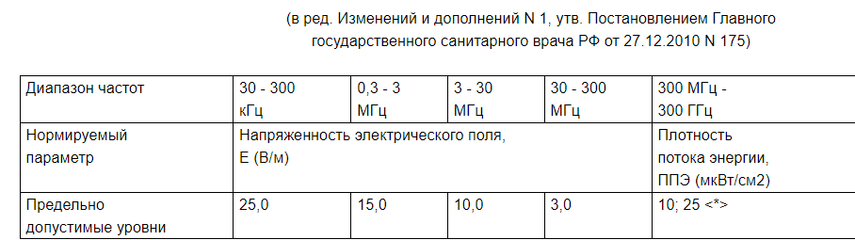

Рисунок 3 - Требования СанПиН по предельно допустимым уровням излучения

Получаем, что ${ППЭ}_{э} ≤ 100 мВт/м^{2}$, тогда минимальное расстояние, на котором можно находится = 0.21 м.

***Вывод:*** как можно заметить по графикам теоретических и практических вычислений: при $l ≥ 0.3 м$ (дальняя зона) характер спадения ППЭ совпадает на обоих графиках, хотя величины и отличаются (что стоит ожидать с учетом погрешности установки и её времени жизни). При $l < 0.3 м$ (ближней зоне) характер ППЭ является сложным и сильно отличается от теоретического представления в связи с тем, что расстояние измерения сравнимо с длиной волны СВЧ-излучения. Было установлено, что минимальное расстояние, на котором можно находится по нормам СанПиН - 0.21 м.

1. Снятие диаграммы направленности антенны:

* Составим график зависимости ППЭ СВЧ-излучения от угла поворота источника (см. рисунок 4):

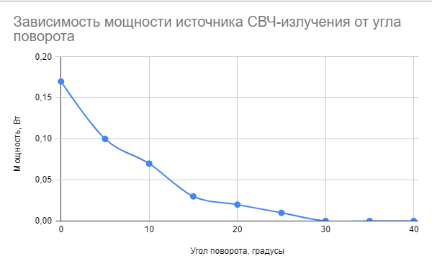

Рисунок 4 - Зависимость мощности источника СВЧ-излучения от угла поворота

***Вывод:*** полученные экспериментальные результаты относятся к направленному источнику, как видно из рисунка 4 при линейном увеличении угла поворота наблюдается линейное уменьшение мощности источника.

1. Исследование защитных свойств экранов из различных материалов (см. таблицу 7):

Таблица 7 - Эффективность защитных экранов

| Экран | P, мВт | Эффективность |
| --- | --- | --- |
| Без экрана | 0.1 | 0 |
| Резина со сложной поверхностью | 0 | 0.1 |
| Медная сетка (мелкая) |
| Резина простая, металлизированная |
| Кювет из оргстекла с водой |
| Резина | 0.06 | 0.04 |
| Защитная ткань №1 | 0.01 | 0.09 |
| Защитная ткань №2 | 0.04 | 0.06 |
| Медная сетка (средняя) | 0.02 | 0.08 |
| Медная сетка (крупная) | 0.2 | -0.1 |
| Оргстекло | 0.05 | 0.05 |

***Вывод:*** из всех экранов только крупная медная сетка оказалось совсем не эффективной - она усиливает излучение. Остальные экраны можно использовать в качестве защиты, однако экраны: резина со сложной поверхностью, медная сетка (крупная и мелкая), резина простая металлизированная, резина, кювет из оргстекла с водой - показали наибольшую эффективность.

|  | Мин | | | Макс | | |
| --- | --- | --- | --- | --- | --- | --- |
| № измерения | 1 | 2 | 3 | 1 | 2 | 3 |
| Расстояние, см | 30 | 30 | 30 | 5 | 5 | 5 |
| Мощность, мВт | 0.09 | 0.1 | 0.09 | 1 | 1 | 1 |

| Расстояние, см | 30 | 35 | 40 | 45 | 50 | 55 | 60 | 65 | 70 | 75 | 80 | 85 | 90 |
| --- | --- | --- | --- | --- | --- | --- | --- | --- | --- | --- | --- | --- | --- |
| Мощность, мВт | 0.13 | 0.11 | 0.07 | 0.07 | 0.05 | 0.05 | 0.04 | 0.04 | 0.03 | 0.03 | 0.03 | 0.02 | 0.02 |

| Градусы | 0 | 5 | 10 | 15 | 20 | 25 | 30 |
| --- | --- | --- | --- | --- | --- | --- | --- |
| Мощность, мВт | 0.16 | 0.14 | 0.09 | 0.04 | 0.02 | 0.01 | 0 |

| Материал | Мощность, мВт |
| --- | --- |
| Ничего | 0.16 |
| Оргстекло с водой | 0 |
| Оргстекло без воды | 0.07 |
| Медная сетка крупная | 0.3 |
| Медная сетка средняя | 0.02 |
| Медная сетка мелкая | 0 |
| Защитная ткань 1 | 0.01 |
| Защитная ткань 2 | 0.04 |
| Резина с металлом | 0 |
| Резина со сложной структурой | 0.01 |
| Резина | 0.09 |

